Linux: Gerenciamento de Pacotes

# Gerenciamento de pacotes

Objetivos da aula

1. Gerenciamento de Pacotes
2. Revisão Teórica e Prática

Pacotes

* Pacotes são programas colocados dentro de um arquivo, identificados por sua extensão, e incluem arquivos necessários para a instalação de programas.
  + Existem pacotes com a extensão .deb, .rpm e outros.

Gerenciadores

* São sistemas que possuem resolução automática de dependências entre pacotes, método fácil de instalação de pacotes.
  + Exemplos: dpkg, apt e yum.

apt

* Instalação
  + sudo apt install (nome do pacote)



* Exemplo de uso do apt na instalação do pacote nmap
* Atualização
  + sudo apt upgrade (nome do pacote)

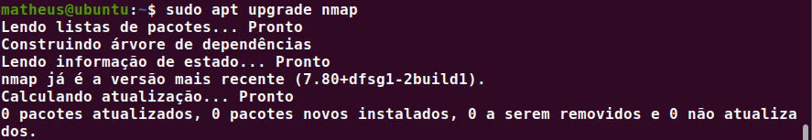

* Exemplo do uso do apt para atualizar o pacote nmap
* Remoção
  + sudo apt remove pacote

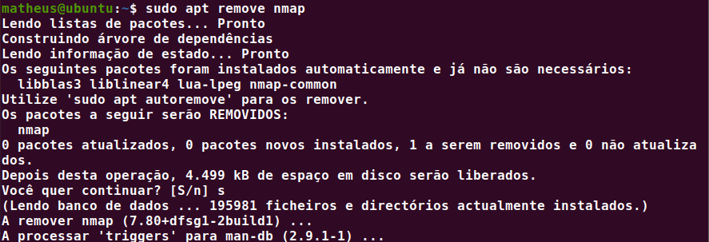

* Exemplo de uso do apt para remover o pacote nmap

## Atualização de sistema e o comando dpkg

Atualização de Sistema

* apt
  + apt update && apt upgrade



* Exemplo de execução do apt update && apt upgrade

Sites de Pacotes

* pkgs.org
* rpm.pbone.net

dpkg

* Instalação
  + sudo dpkg -i

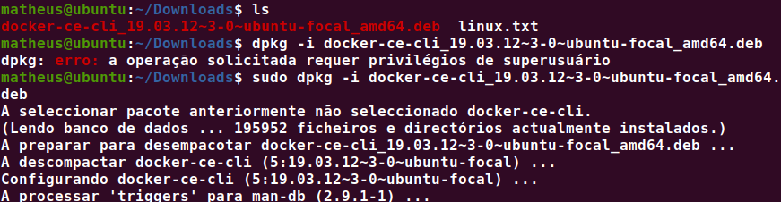

* Exemplo de instalação de pacote através do sudo dpkg -i
* Descrição do Pacote
  + sudo dpkg -I pacote.deb

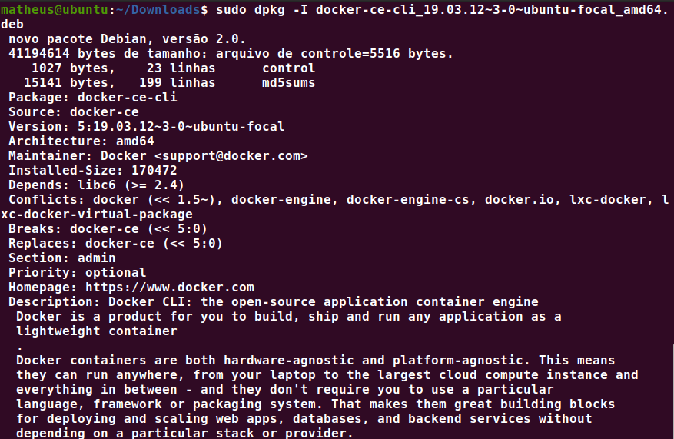

* Exemplo de utilização do sudo dpkg -I pacote.deb
* Remoção
  + sudo dpkg -r “nomedopacote”

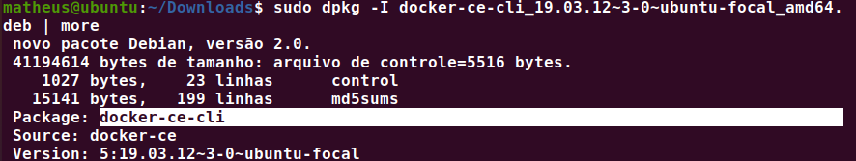

* Onde o nome do pacote é informado no registro Package

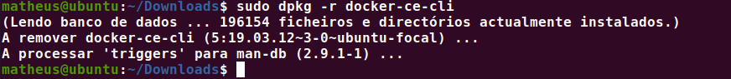

* Exemplo de remoção de pacotes através do dpkg

## Introdução ao Fedora

* getfedora.org/pt_BR/

## Comandos rpm e yum

rpm

* Instalação
  + rpm -ivh pacote.rpm

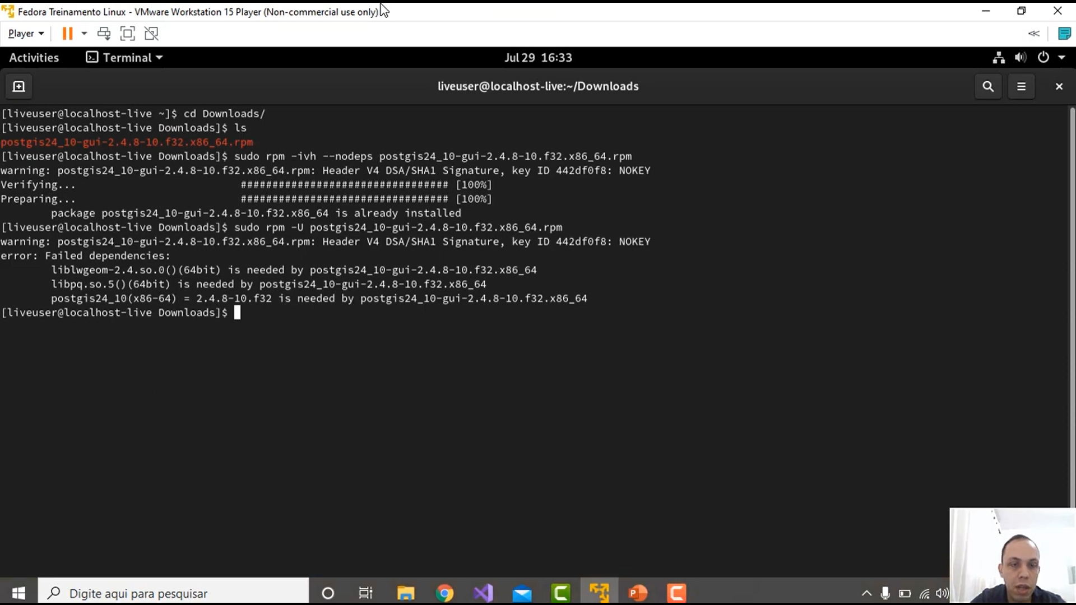

* Exemplo de instalação através do rpm
* Atualização
  + rpm -U pacote.rpm



* Exemplo de atualização de pacote através do rpm
* Remoção
  + rpm -e pacote.rpm

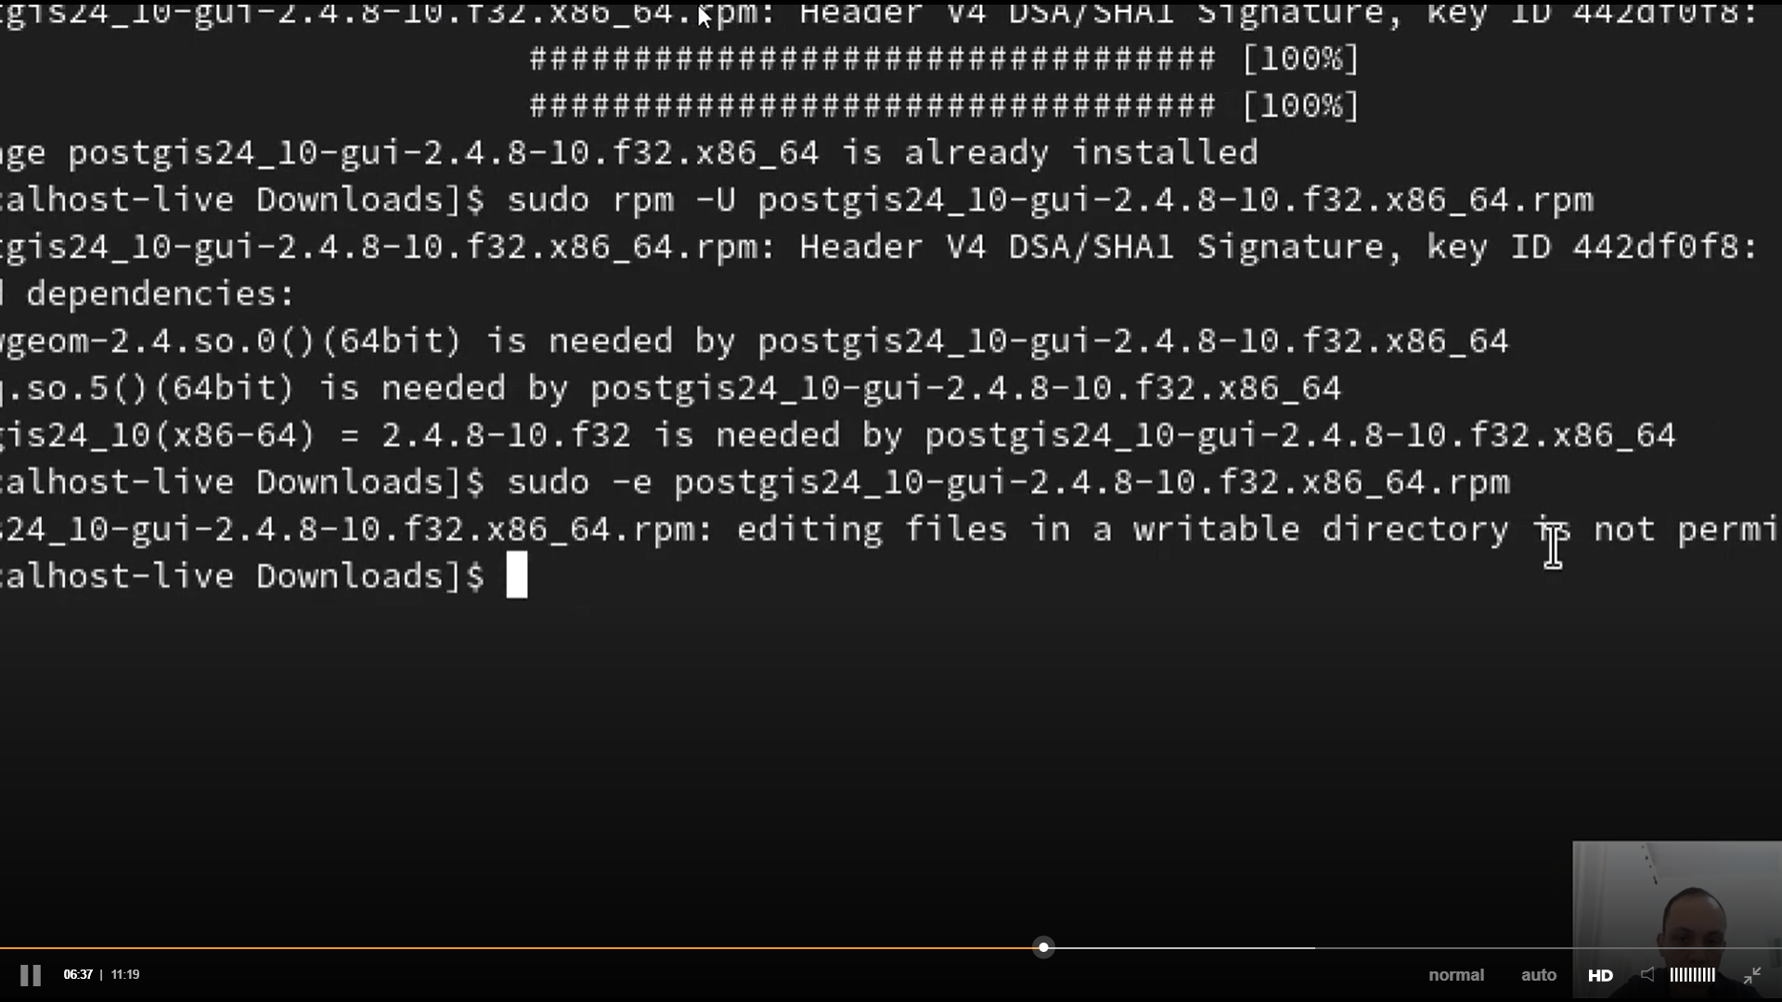

* Exemplo de remoção de pacote através do rpm

yum

* Instalação
  + yum install pacote

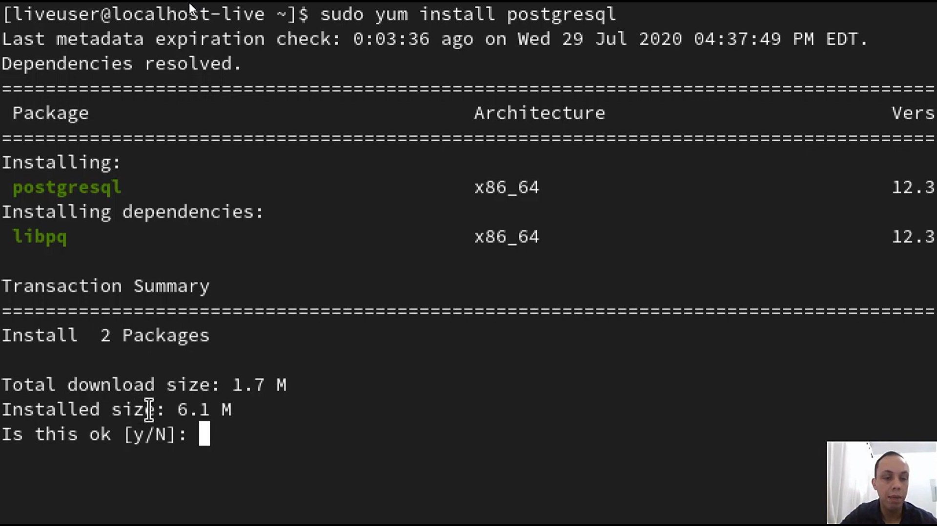

* Exemplo de instalação de pacote com o yum
* Atualização
  + yum update pacote

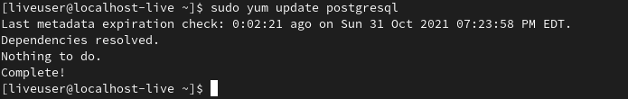

* Exemplo de atualização de pacote com o yum
* Remoção
  + yum remove pacote

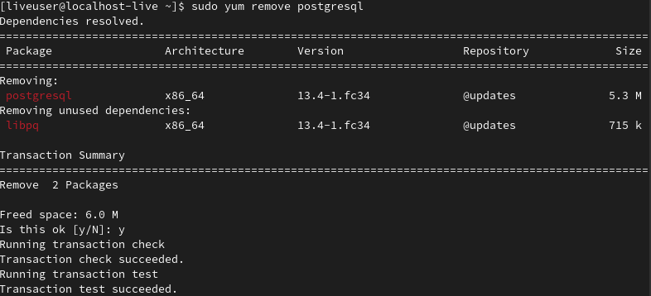

* Exemplo de remoção de pacote através do yum

Revisão e prática do conteúdo

